BIJZONDERE VOORWAARDEN CONCESSIE RECREATIEGROND TEN BEHOEVE VAN AANLEG EN EXPLOITATIE PADELTERREINEN

ALGEMEEN GEBRUIKTE TERMEN:
- De concessieverlener: het AGB Sint-Pieters-Leeuw vertegenwoordigd door de voorzittter en secretaris.
- De concessionaris: die de concessie tot aanleg van padelterreinen zal verkrijgen

1. OPDRACHTGEVER
Autonoom Gemeentebedrijf Sint-Pieters-Leeuw
Pastorijstraat 21
1600 Sint-Pieters-Leeuw
Ondernemingsnummer 0566.942.927

2. BESCHRIJVING OPDRACHT
De in concessie gegeven gronden zijn (zie ook bijgevoegde foto’s):

- Perceel 1 : +/-1000m² (+/- 43 m x 23 m) gelegen te Sportlaan 11, 1600 Sint-Pieters-Leeuw (op plaats achterste tennisveld)
- Perceel 2 : +/-1000m² ( +/- 83 m x 12 m) gelegen te Wandelingstraat 52, 1601 Ruisbroek (achter de sporthal)

De recreatiegrond zal enkel kunnen gebruikt worden voor de aanleg van Padelterreinen en zal aldus door zijn exploitatie bijdragen tot de promotie van de sport en het verenigingsleven in Sint-Pieters-Leeuw.
Er mogen maximaal 4 padelterreinen aangelegd worden per locatie

Er mogen geen clubhouse of kleedkamers gebouwd worden. Aan al deze terreinen is reeds een cafetaria verbonden, die door hun concessieovereenkomst het monopolie tot uitbating hebben verkregen, waardoor er in geen geval een tweede uitbating kan toegekend worden.

3. CONCESSIEPRIJS
De concessieprijs bedraagt 6000€ per jaar en is vrij van alle taksen en afhoudingen van welke aard ook.

De vastgestelde vergoeding is maandelijks betaalbaar voor de eerste dag van de maand door storting op rekeningnummer BE66 0910 2104 0743 op naam van het AGB Sint-Pieters-Leeuw, Pastorijstraat 21 te 1600 Sint-Pieters-Leeuw.

Deze maandelijkse concessievergoeding wordt jaarlijks aangepast aan de schommelingen van het indexcijfer van de consumptieprijzen volgens de formule hierna vermeld met als basisindex het indexcijfer van de maand ……. (maand voorafgaand aan de ondertekening van het concessiecontract).
“Basisbedrag, vermenigvuldigd met het nieuwe indexcijfer (indexcijfer van de maand voorafgaand aan de vervaldatum) en gedeeld door het aanvangsindexcijfer (indexcijfer van de maand voorafgaand aan de ondertekening van de overeenkomst).
De eerste aanpassing geschiedt na een jaar en geldt dan telkens voor het gehele volledige jaar.

4. DUUR EN OPZEGGING VAN DE OVEREENKOMST
De concessie wordt verleend voor een termijn van 18 jaar en neemt een aanvang bij ondertekening van de concessieovereenkomst waarin de concessieverlener en de concessionaris hun onderlinge relatie bepalen.

Na de beëindiging van de concessie is er geen stilzwijgende verlenging mogelijk.
Bij het verstrijken van de termijn dienen de terreinen in hun oorspronkelijke staat te worden hersteld, tenzij de concessieverlener er anders over beslist.

De concessionaris heeft te allen tijde de mogelijkheid een einde te maken aan de overeenkomst, mits een vooropzeg van zes maanden gegeven bij een ter post aangetekende brief. De geplaatste Padelterreinen worden dan automatisch eigendom van de concessieverlener.

5. WAARBORG
Teneinde de stipte naleving van de overeenkomst te waarborgen zal de concessionaris aan de concessieverlener een waarborg storten gelijk aan twee maanden concessievergoeding. Deze borg dient te worden gestort na de officiële toewijzing, doch voor het in uitbating nemen van de concessie.

Ze gebeurt op de gewone manier door storting op een gemeenschappelijke geblokkeerde rekening of door het aanbieden van een onvoorwaardelijke bankwaarborg van een erkende bankinstelling.
De borg wordt vrijgegeven na beëindiging van de concessieovereenkomst, nadat de concessionaris aan al zijn verplichtingen heeft voldaan, waarvan P.V. dient te worden opgemaakt en door beide partijen aanvaard.

6. LASTEN
Alle taksen en belastingen, van welke aard ook, die verband houden met de concessie en de in concessie gegeven infrastructuur, worden gedragen door de concessionaris. Hij zal op eigen initiatief alle vereiste documenten voorleggen aan het directiecomité van het AGB, waaruit moet blijken dat hij aan al zijn verplichtingen heeft voldaan.

De concessionaris zal het geheel der verschuldigde vergoedingen betalen voor wat betreft het gebruik van water en elektriciteit. Het AGB zal op basis van jaarlijkse controle van de meterstanden een jaarlijkse verrekening opstellen ten aanziene van de concessionaris.

De concessionaris staat tevens in voor de aanvraag van de omgevingsvergunning voor de aanleg van de padelterreinen.

Indien na openbaar onderzoek/buurtonderzoek het project niet zou kunnen uitgevoerd worden, is de concessieverlener vrijgesteld van enige vordering ingesteld door de concessionaris (reeds gemaakte kosten zijn volledig ten laste van concessionaris.

7. UITRUSTING
De volledige uitrusting nodig voor de uitbating van de padelterreinen zal worden voorzien op kosten van en door de concessionaris.

8. ONDERHOUD
De concessionaris is ertoe gehouden de padelinfrastructuur in goede staat te houden, aan te wenden en te gebruiken volgens de regels van de kunst, de veiligheid van de sporters en de goede gang van uitbating.
Het reinigen van de in uitbating gegeven grond en de directe omgeving (bv. toegangswegen, wandelpaden, parking), en latere installatie, is te zijnen laste.

9. VERZEKERINGEN
De concessionaris is verplicht de hem ter beschikking gestelde gronden en inrichtingen voor de duur van de concessie te laten verzekeren .

In een bijzondere polis dient hij zijn burgerlijke aansprakelijkheid voor alle risico’s ten aanzien van derden te laten verzekeren.

De verzekeringen moeten worden aangegaan bij een in België erkende maatschappij.
De verzekeringspolissen moeten worden voorgelegd aan de concessieverlener binnen de maand na ondertekening van de concessieovereenkomst.

De afgesloten verzekeringspolissen en de concessieovereenkomst dienen voor eenzelfde duurtijd te worden aangegaan.

10. Uitbating
De concessionaris is niet gerechtigd, zelfs occasioneel, beroep te doen op personeel van de concessieverlener voor enige activiteit ivm de uitbating van de padel.
De concessionaris draagt de volledige verantwoordelijkheid voor de uitbating en zorgt ervoor dat de tarifering marktconform is. Een voorkeurtarief voor inwoners van SPL dient deel uit te maken van de gebuiksvoorwaarden.
Aanpassingen aan tarieven dienen gemotiveerd voorgelegd aan en goedgekeurd te worden door det directiecomité van de concessieverlener.

De concessieverlener verbindt er zich toe het monopolie per locatie tot uitbating van de Padel toe te vertrouwen aan de concessionaris en in geen geval een bijkomende concessie toe te kennen aan een derde partij.

De concessionaris is persoonlijk gebonden door alle verbintenissen die hij met de concessieverlener aangaat. Tegenover derden verbindt hij alleen zichzelf.

De concessieverlener is niet aansprakelijk voor schade die door de concessionaris zou worden geleden door toedoen van gebruikers of derden, tengevolge van diefstal of inbraak, of door enige andere oorzaak

11. OVERLATING EN ONDERVERHURING
Het is de concessionaris verboden de huidige concessie aan derden over te dragen zonder voorafgaand schriftelijke toestemming van de concessieverlener.
Het verkopen, inbrengen in vennootschap, afstand in bruikleen, uitbaten in medebeheer of mede-eigendom is te aanzien als een overdracht.

Indien deze toestemming niet wordt verkregen, is artikel 4 van dit document van toepassing

12. VERBREKING VAN DE CONCESSIEOVEREENKOMST
De overeenkomst vervalt van rechtswege en zonder enige rechterlijke aanmaning of ingebrekestelling in volgende gevallen:

- Bij wanbetaling van drie maandvergoedingen. Bij laattijdige betaling blijven de interesten op de hoofdsom steeds eisbaar en dit vanaf de vervaldag.
- Bij overlijden, rechtsonbekwaamheid, ontzetting, faling of kennelijk onvermogen van de concessionaris, wanbeheer, gebrek aan locatief onderhoud, waardevermindering of verslechtering van de uitbating die aan nalatigheid, verzuim of ernstige tekortkomingen van de concessionaris te wijten zijn en die de goede faam en eer van de concessieverlener en van het gemeentebestuur aantasten.
- Wanneer zonder toestemming van de concessieverlener de aard of bestemming van de in exploitatie gegeven goederen worden gewijzigd.
- Wanneer de concessionaris een natuurlijk persoon is en deze in faling is.

13. BIJZONDERE BEPALINGEN
- Toegang
De concessionaris zorgt dagelijks zelf voor de opening en afsluiting van de padelterreinen. Een magnetisch programmeerbare sluiting draagt hier de voorkeur weg. Een 24u./24u. operationeel camerasysteem zou de nodige veiligheid kunnen waarborgen.

- Taal
De voertaal van de exploitatie is het Nederlands.
Zowel de concessionaris als het personeel dienen Nederlandstalig te zijn en deze taal te gebruiken tegenover het publiek. Affichages mogen enkel en alleen in het Nederlands.

- Inwendige orde
De concessionaris is gehouden het politiereglement en het huishoudelijk reglement voor de sportsite te eerbiedigen en te laten naleven door zijn personeel en door de gebruikers van de padelterreinen.

- Openingsuren : 8 – 22u.

- De concessionaris dient de orde en tucht te waarborgen en indien nodig leden uit te sluiten/toegang te weigeren indien er recidieve onaangepast gedrag plaatsvindt

14. Percelen
Er worden 2 percelen aangeboden, waar Padelterreinen kunnen aangelegd worden. Het is mogelijk om kandidaat te zijn voor elk perceel afzonderlijk, of voor beide percelen. In elk geval moet er weergegeven worden in hoeveel en welke percelen (voorkeur aangeven) de kandidaat concessionaris geïnteresseerd is.

18. Beoordelingscriteria

De toewijzing gebeurt in 2 fasen.
De eerste fase is een schriftelijke indiening van het dossier, waarbij volgende criteria worden gehanteerd:

- Plan van aanpak (60ptn): hoeveel padelterreinen zullen aangelegd worden? Hoe worden de reservaties geregeld? Hoe gebeurt de controle? Hoe wordt er onderhoud gedaan? Welke tarieven worden gebruikt? Zijn er al contacten met Padelbouwers? Financieel plan, timing aanleg padelterreinen. Enz
Maximum 3 bladzijden

- Lokale verankering (20 ptn): Wat is je relatie met Sint-Pieters-Leeuw? Hoe wil je de inwoners betrekken? Wat met de buurtbewoners? Hoe wil je samenwerken met de sportdienst van de gemeente? Met wie ga je nog samenwerken?
Hoe zal de Padelwerking mee verankerd worden met de gemeente en zijn inwoners? Hoe gedragenheid creëren binnen de lokale bevolking?
Maximum 1 bladzijde

In de tweede fase mogen de beste vijf indieners van fase 1(hoogste scores) hun project mondeling komen voorstellen voor de jury. Het schriftelijk dossier (80ptn) en de mondeling verdediging(20 ptn) bepalen dan wie de concessie mag uitbaten.

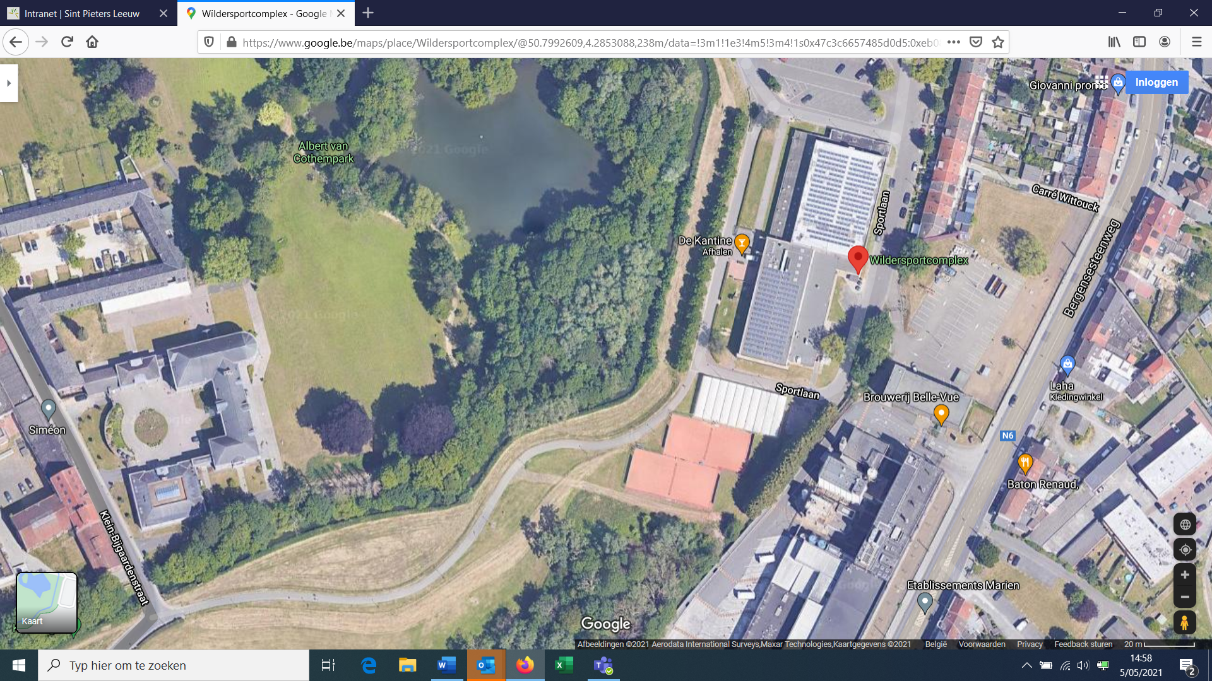
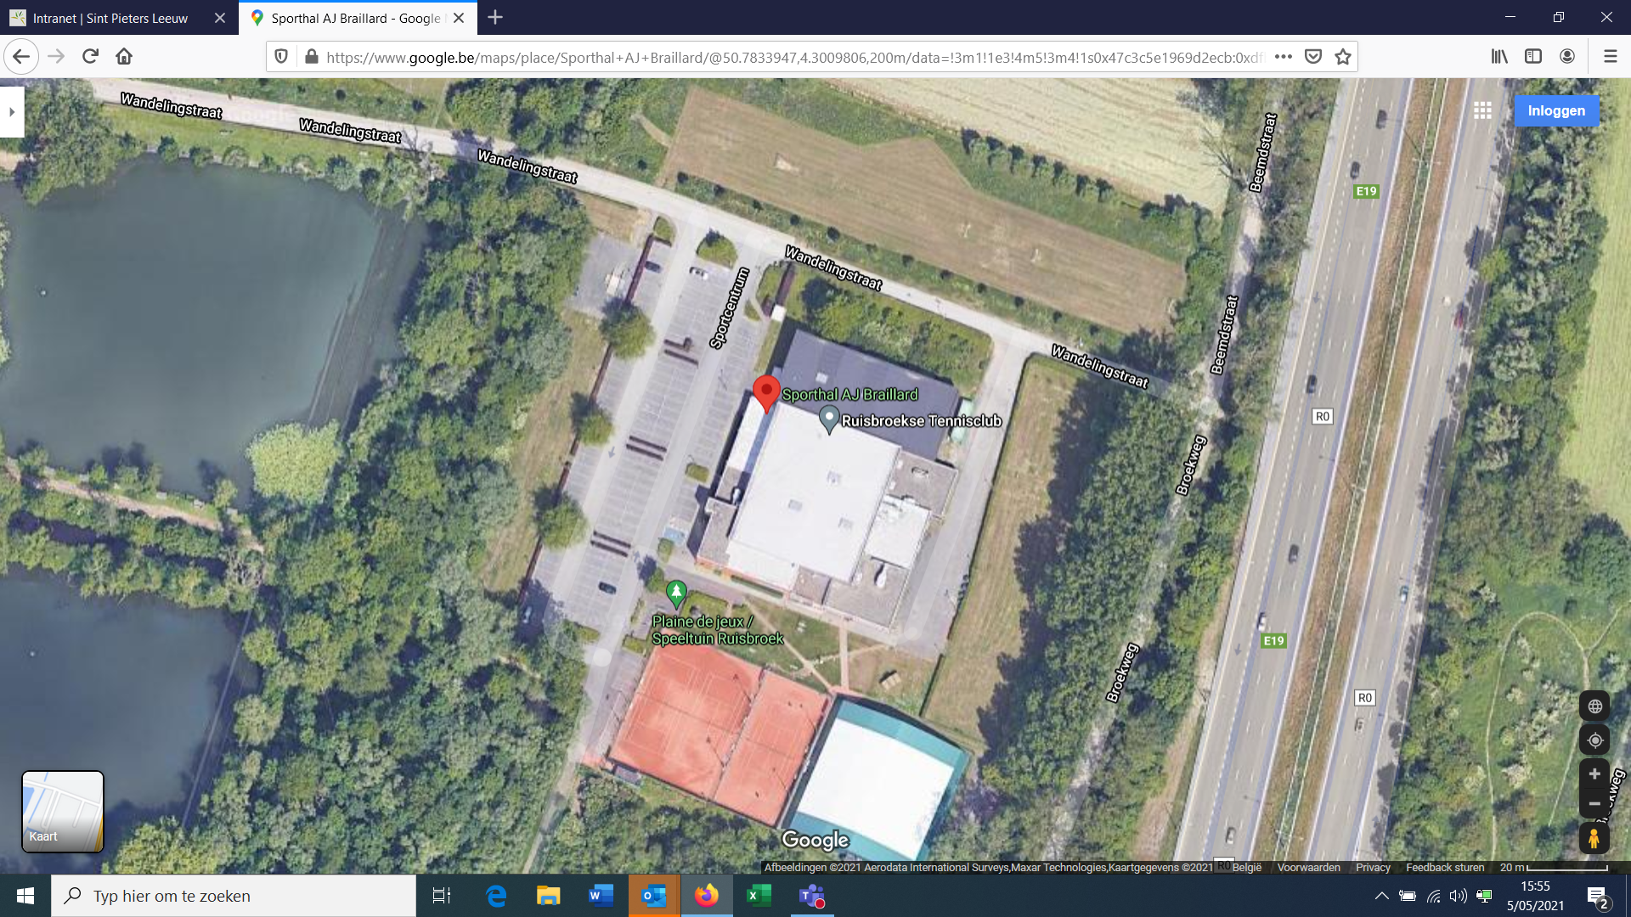

INSCHRIJVING
tot het bekomen van de concessie tot huur van recreatiegrond ten behoeve van de aanleg van Padelterreinen.

NATUURLIJKE PERSONEN

DRUKLETTERS aub

Ondergetekende (naam en voornaam):

Geboren te: op

Gehuwd of samenwonend met:

Gedomicilieerd te:

Straat & nr:

Postnummer: Gemeente:

Telefoon:

Beroep of hoedanigheid:

Nationaliteit:

Verbindt zich zowel in zijn naam als in naam van zijn rechtsverkrijgers, de recreatiegrond ten behoeve van Padel terreinen uit te baten zoals bepaald in de “Bijzondere voorwaarden concessie huur recreatiegrond tbv de aanleg en exploitatie van Padelterreinen”

Verwijzend naar betreffend lastenkohier zijn volgende stukken bij de inschrijving gevoegd:
- identiteit en bewijs van domiciliëring
- kopie van geboorteakte
- bewijs van nationaliteit
- recent getuigschrift van goed gedrag en zeden
- gezondheidsattest
- een goed gedocumenteerd inschrijvingsdossier
- interesse in aantal percelen (omcirkel juiste aantal)
  - 1 perceel
  - 2 percelen

- Voorkeur perceel : gelieve via cijfers 1 en 2 de volgorde van voorkeur aan te geven :

Perceel | volgorde

Sportlaan (Wildersportcomplex)

Wandelingstraat (Sporthal Ruisbroek)

Gedaan te op

Handtekening kandidaat.

